Explain命令在解决[数据库](https://www.lvtao.net/sort/database/)性能上是第一推荐使用命令，大部分的性能问题可以通过此命令来简单的解决，Explain可以用来查看SQL语句的执行效果，可以帮助选择更好的索引和优化查询语句，写出更好的优化语句。

Explain语法：

EXPLAIN tableName

或

EXPLAIN [EXTENDED] SQL

前者可以得出一个表的字段结构等等  
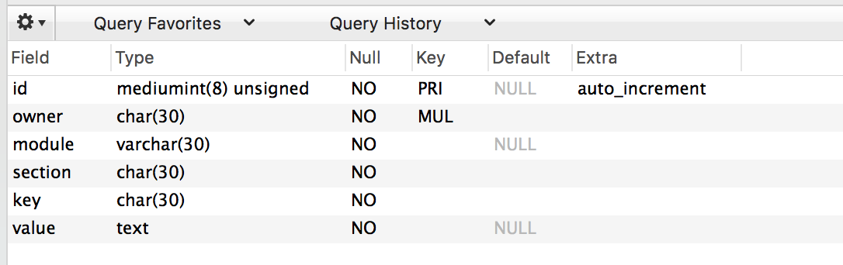  
后者主要是给出相关的一些索引信息  
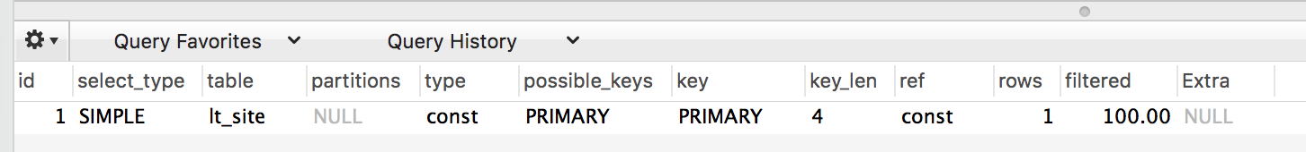

各个属性介绍  
1、id：这是SELECT的查询序列号

2、select_type：select_type就是select的类型，可以有以下几种：

* SIMPLE：简单SELECT(不使用UNION或子查询等)
* PRIMARY：最外面的SELECT
* UNION：UNION中的第二个或后面的SELECT语句
* DEPENDENT UNION：UNION中的第二个或后面的SELECT语句，取决于外面的查询
* UNION RESULT：UNION的结果。
* SUBQUERY：子查询中的第一个SELECT
* DEPENDENT SUBQUERY：子查询中的第一个SELECT，取决于外面的查询
* DERIVED：导出表的SELECT(FROM子句的子查询)

3、table：显示这一行的数据是关于哪张表的实际的表名（如select **from lt_config;）或表的别名（如 select**from lt_config a）;

4、type：这列最重要，显示了连接使用了哪种类别,有无使用索引，是使用Explain命令分析性能瓶颈的关键项之一。  
结果值从好到坏依次是：system > const > eq_ref > ref > fulltext > ref_or_null > index_merge > unique_subquery > index_subquery > range > index > ALL，一般来说，得保证查询至少达到range级别，最好能达到ref，否则就可能会出现性能问题。

* all: 意味着从表的第1行,往后,逐行做全表扫描.,运气不好扫描到最后一行.
* index: 比all性能稍好一点，通俗的说:all扫描所有的数据行,相当于data_all,index扫描所有的索引节点,相当于index_all，注：all是沿着[磁盘](https://lvtao.net/tag/%E7%A3%81%E7%9B%98/)扫描，index是沿着索引扫描
* range: 意思是查询时,能根据索引做范围的扫描 explain select * from lt_config where id > 100;
* index_subquery: 在子查询中，基于**除**唯一索引之外的索引进行扫描;
* unique_subquery: 在子查询中，基于唯一索引进行扫描，类似于EQ_REF;
* index_merge: 多重范围扫描。两表连接的每个表的连接字段上均有索引存在且索引有序，结果合并在一起。适用于作集合的并、交操作。
* ref_or_null: 类似REF，只是搜索条件包括：连接字段的值可以为NULL的情况，比如where col = 2 or col is null
* fulltext: 全文索引
* ref: 这也是一种索引访问，它返回所有匹配某个单独值的行，然而，它可能会找到多个符合条件的行，所以他应该属于查找和扫描的混合体（也是范围区间，不过比range更加精确）。例: explain select * from lt_config where id = 100;
* eq_ref: 通过索引列,直接引用某1行数据（精确到一行数据中）常见于连接查询中
* const, system, null: 当[MySQL](https://lvtao.net/tag/mysql/)能对查询的部分就行优化，并且转换成一个常量的时候，它就会使用这种访问类型了。比如你把一行的主键当做where条件放进去，那mysql就可以把它转换成一个常量，然后查询.

5、possible_keys：列指出MySQL能使用哪个索引在该表中找到行

6、key：显示MySQL实际决定使用的键（索引）。如果没有选择索引，键是NULL

7、key_len：显示MySQL决定使用的键长度。如果键是NULL，则长度为NULL。使用的索引的长度。在不损失精确性的情况下，长度越短越好

8、ref：显示使用哪个列或常数与key一起从表中选择行。

9、rows：显示MySQL认为它执行查询时必须检查的行数。

10、Extra：包含MySQL解决查询的详细信息，也是关键参考项之一。

* using index：出现这个说明mysql使用了覆盖索引，避免访问了表的数据行，效率不错！
* using where：这说明[服务器](https://www.lvtao.net/sort/server/)在存储引擎收到行后将进行过滤。有些where中的条件会有属于索引的列，当它读取使用索引的时候，就会被过滤，所以会出现有些where语句并没有在extra列中出现using where这么一个说明。
* using temporary：这意味着mysql对查询结果进行排序的时候使用了一张临时表。
* using filesort：这个说明mysql会对数据使用一个外部的索引排序，而不是按照表内的索引顺序进行读取。

除此以外，explain 的extended 扩展能够在原本explain的基础

MySQL5.1开始支持分区功能，同时explain命令也增加了对分区的支持。可以通过explain partitions命令查看SQL所访问的分区。  
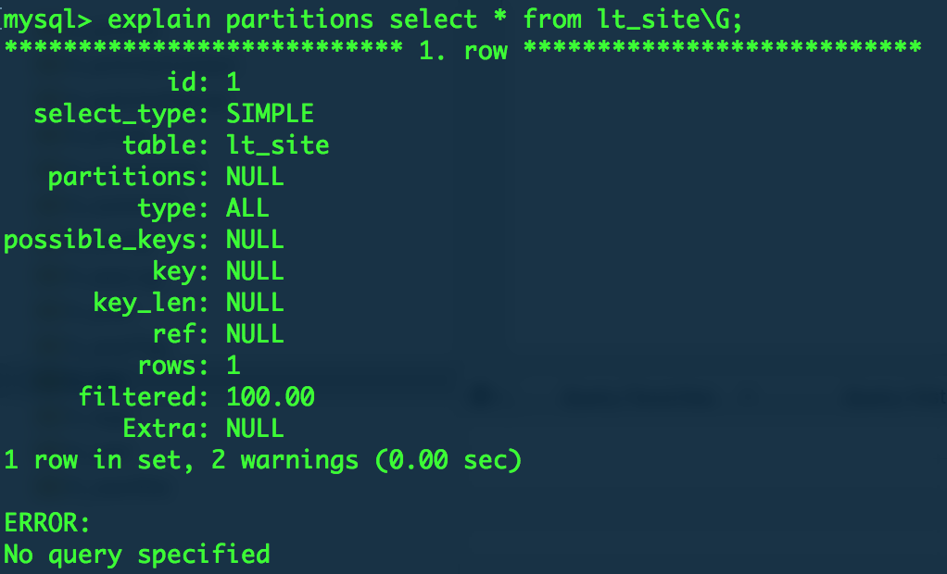  
我本地没分区，哈哈哈...